PROJETO DE DECRETO LEGISLATIVO Nº 74/2021

Dispõe sobre a outorga de Cidadão Benemérito ao Sr. Luiz Carlos Estefani, e dá outras providências.

A Câmara Municipal de Itapevi, no uso de suas atribuições que legais, D E C R E T A:
Art. 1º Fica concedido a outorga de Cidadão Benemérito ao Sr. Luiz Carlos Estefani.
Art. 2º A honraria será conferida em Sessão Solene, a ser convocada pelo Presidente da Câmara Municipal de Itapevi, especialmente para esse fim.
Art. 3º As despesas decorrentes da execução deste Decreto Legislativo correrão por conta das dotações orçamentárias próprias, suplementadas se necessário.
Art. 4º Este Decreto Legislativo entra em vigor na data de sua publicação, revogadas as disposições em contrário.

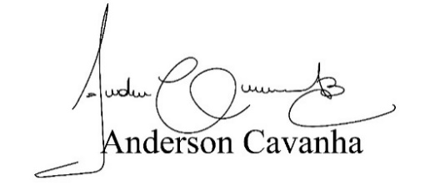
Sala das Sessões, Bemvindo Moreira Nery, 25 de novembro de 2021.


(Bruxão Cavanha)
Vereador - PL

(Sarará)
Vereador - PL

JUSTIFICATIVA
Itapeviense nato, nascido na primavera de 1969, nunca saiu de Itapevi, cidade em que mora com a sua amada esposa e melhor companheira há 9 anos, a Carol. Criado por um pai policial e uma mãe dona de casa, já falecidos, junto aos seus 10 irmãos, sendo ele o caçula. Infância difícil, teve, mas em meio a pobreza e muitas dificuldades que passou, foi o primeiro da família a se formar nas faculdades de Estudos Sociais e Direito. Lecionou por dois anos na Escola Estadual Padre Romeu Meca, no Parque Suburbano. Durante esse tempo, estudou e foi aprovado no concurso para escrivão da Polícia Civil do Estado de São Paulo, cargo que já ocupa há mais de 20 anos. Na instituição, trabalhou por 18 anos na Delegacia de Polícia de Cotia. Como policial, quase morreu no ano de 2004 com um tiro de espingarda calibre .12 durante um roubo em sua residência, mas mesmo depois desse episódio, continuou atuando como policial civil porque é o que ama fazer. Não faria outra coisa da vida. Recentemente, teve a honra de ser convidado para trabalhar como escrivão chefe da DDM de Itapevi, pela Dra. Priscila, que além de colega, é uma amiga inseparável. Como ama Itapevi, esse foi o melhor convite que recebeu na carreira, porque além de estar na cidade que nasceu e se criou, tem a oportunidade de defender as crianças dessa cidade, que são o futuro da nação.
Nunca viu uma cidade tão bonita como a que se formou em Itapevi na gestão do seu amigo de infância, Igor Soares, e também nunca viu gente tão engajada na política e na administração municipal como os seus parceiros que hoje nela estão. Licalo como é carinhosamente conhecido, por tudo o que já viveu, se considera um homem extremamente rico, pois vive na melhor cidade do Brasil e tem os melhores amigos que uma pessoa pode ter.
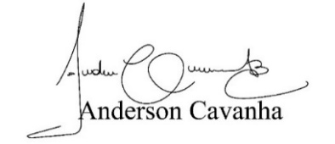
Sala das Sessões, Bemvindo Moreira Nery, 25 de novembro de 2021.

(Bruxão Cavanha)
Vereador – PL

(Sarará)
Vereador PL

